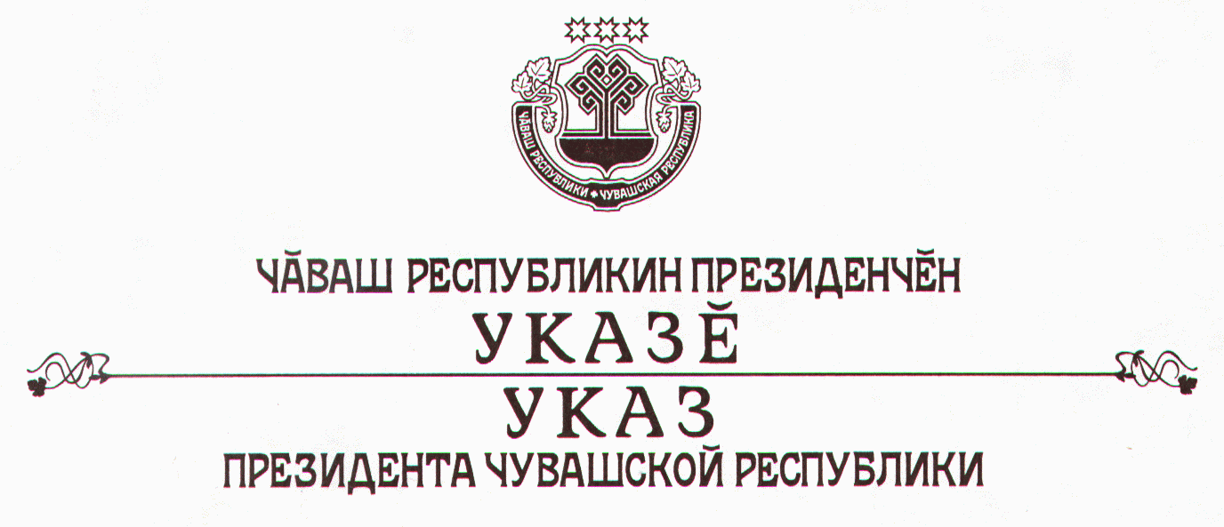

О внесении изменения и дополнения в Указ
Президента Чувашской Республики от 14 января 2002 г. № 18

В целях упорядочения деятельности органов исполнительной власти Чувашской Республики п о с т а н о в л я ю:
1. Внести в Положение об Администрации Президента Чувашской Республики, утвержденное Указом Президента Чувашской Республики от 14 января 2002 г. № 18 (с изменениями и дополнениями, внесенными указами Президента Чувашской Республики от 19 мая 2003 г. № 43 и от 23 июля 2003 г. № 74), следующие изменение и дополнение:
а) в абзаце третьем пункта 2 раздела II Положения слова «договоров, соглашений, протоколов и других актов по вопросам социально-экономического развития Чувашской Республики, подписанных Президентом Чувашской Республики, Председателем Кабинета Министров Чувашской Республики с федеральными органами государственной власти, организациями федерального уровня» заменить словами «исполнения поручений Президента Чувашской Республики и Председателя Кабинета Министров Чувашской Республики»;
б) дополнить абзац десятый пункта 2 раздела III Положения после слов «Председателя Кабинета Министров Чувашской Республики» словами
«, принимает решение о снятии их с контроля (за исключением вопросов, связанных с выполнением республиканских программ). Снятие с контроля исполнения правовых актов Кабинета Министров Чувашской Республики осуществляется по согласованию с Председателем Кабинета Министров Чувашской Республики.».
2. Настоящий Указ вступает в силу со дня его официального опубликования.

Президент

Чувашской Республики - Н.Федоров

г. Чебоксары
21 июля 2004 года
№ 81

